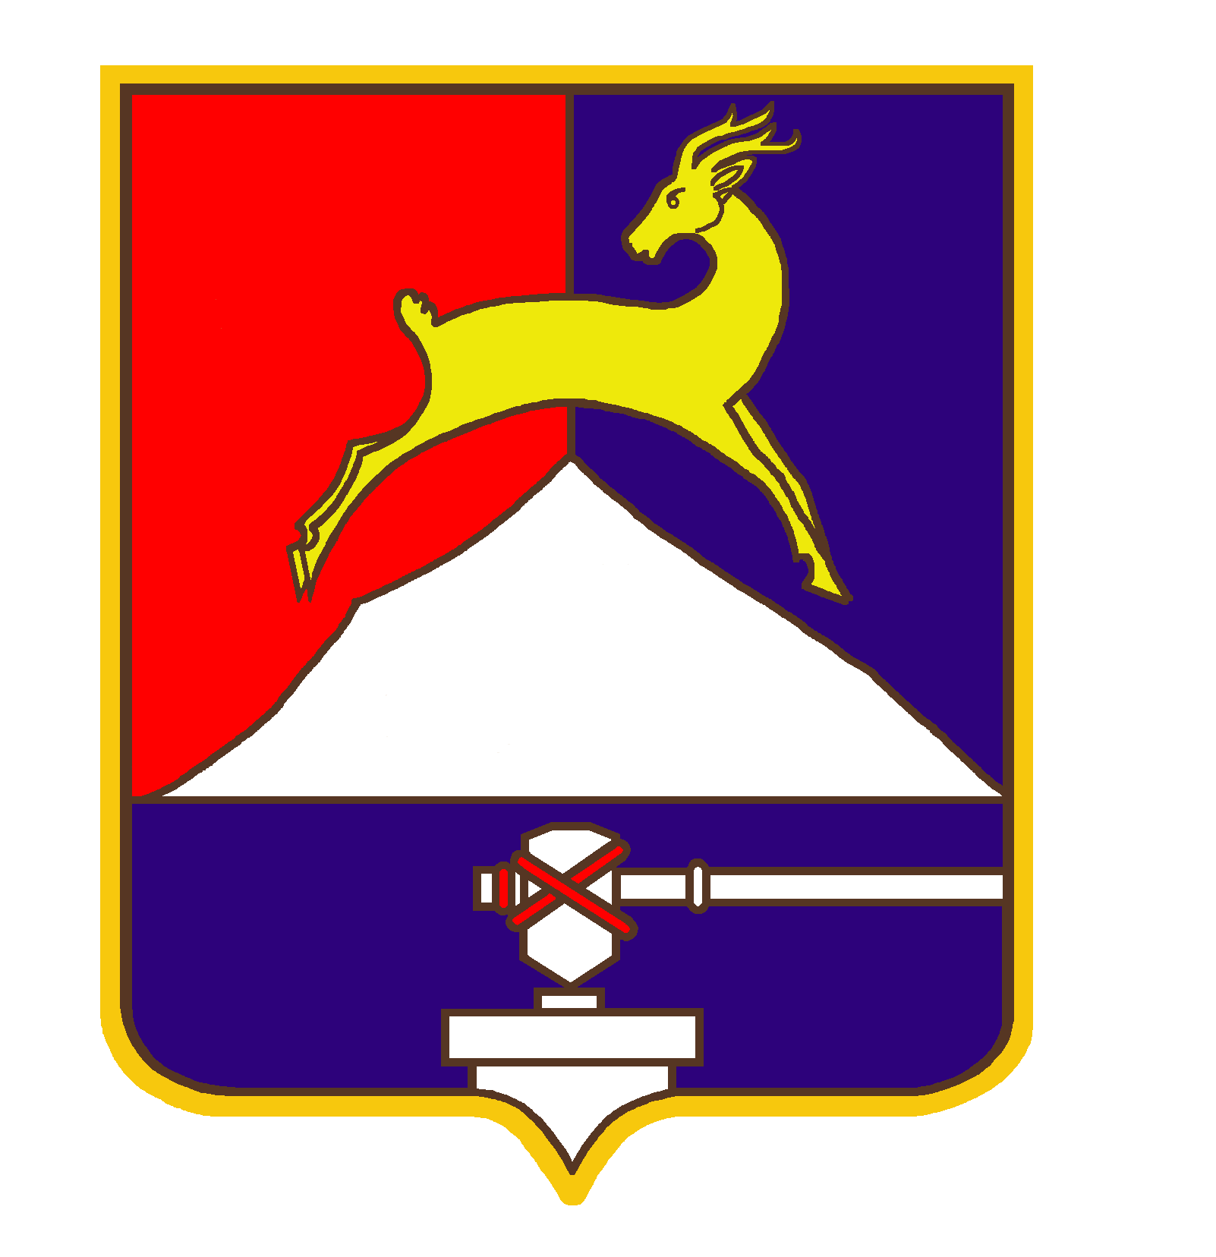
СОБРАНИЕ ДЕПУТАТОВ

УСТЬ-КАТАВСКОГО ГОРОДСКОГО ОКРУГА
ЧЕЛЯБИНСКОЙ ОБЛАСТИ

Первое заседание
РЕШЕНИЕ
от 23.01.2015 № 4 г. Усть-Катав

О дополнительных мерах социальной поддержки малообеспеченных семей, имеющих детей, обучающихся в муниципальных общеобразовательных учреждениях

В целях оказания социальной поддержки отдельной категории обучающихся муниципальных общеобразовательных учреждений Усть-Катавского городского округа, руководствуясь Федеральным законом от 06.10.2003 г. №131-ФЗ «Об общих принципах организации местного самоуправления в Российской Федерации», Уставом Усть-Катавского городского округа, Собрание депутатов

РЕШАЕТ:

1. Установить малообеспеченным семьям, имеющим детей, дополнительные меру социальной поддержки, связанную с организацией питания детей, обучающихся в муниципальных общеобразовательных учреждениях.
2. Мера социальной поддержки малообеспеченным семьям, связанная с организацией питания детей, обучающихся в муниципальных общеобразовательных учреждениях, предоставляется в виде одноразового горячего питания.
3. Предоставить меры социальной поддержки обучающимся муниципальных общеобразовательных учреждениях из малообеспеченных семей в виде 100 % возмещения денежной нормы питания.
4. Порядок предоставления меры социальной поддержки обучающихся утверждается постановлением администрации Усть-Катавского городского округа.
5. Настоящее решение вступает в законную силу с момента подписания и распространяется на правоотношения, возникшие с 01.02.2015 года.
6. Настоящее решение обнародовать на информационном стенде администрации Усть-Катавского городского округа и разместить на официальном сайте администрации Усть-Катавского городского округа www.ukgo.su.
7. Организацию исполнения данного решения возложить на первого заместителя главы Усть-Катавского городского округа по вопросам социально-культурной политики, охраны здоровья населения.
8. Контроль за исполнением настоящего решения возложить на председателя комиссии по социальной политике Н.И.Дружинину.

Председатель Собрания депутатов
Усть-Катавского городского округа С.Д.Семков

Глава Усть-Катавского городского округа Э.В.Алфёров

